ТонкомпенсированныйРегуляторГромкости

Waso говорит:
https://forum.cxem.net/index.php?/topic/11829-%D0%BF%D1%80%D0%B5%D0%B4%D1%83%D1%81%D0%B8%D0%BB%D0%B8%D1%82%D0%B5%D0%BB%D0%B8/page/49/#comments
Нормальные ОУ спокойно работают в усилителях воспроизведения, где требования по входному шуму куда более жёсткие. Коротенький список - NE5534, NJM4580, NE5532, OPA2134, OPA2132, OPA1642....

ТОНКОМПЕНСИРОВАННЫЕ РЕГУЛЯТОРЫ ГРОМКОСТИ
Опубликовано в журнале РАДИО №10/2000 с.12-13
© А.И.Шихатов 08.12.1998
http://www.bluesmobil.com/shikhman/arts/lowdn.htm
Известно, что при снижении уровня громкости человек хуже воспринимает низкочастотные и высокочастотные составляющие звукового сигнала. По этой причине в современные звуковоспроизводящие устройства устанавливают частотно-зависимые (тонкомпенсированные) регуляторы громкости, обеспечивающие подъем высоких и низких частот при малом уровне громкости в соответствии с кривыми равной громкости. Таким образом они улучшают субъективное восприятие звуковой картины. В публикуемой статье рассказывается о наи более распространенных тонкомпенсированных регуляторах громкости.
Известно, что при снижении уровня громкости человек хуже воспринимает низкочастотные и высокочастотные составляющие звукового сигнала. По этой причине в современные звуковоспроизводящие устройства устанавливают частотно-зависимые (тонкомпенсированные) регуляторы громкости, обеспечивающие подъем высоких и низких частот при малом уровне громкости в соответствии с кривыми равной громкости. Таким образом они улучшают субъективное восприятие звуковой картины. В публикуемой статье рассказывается о наиболее распространенных тонкомпенсированных регуляторах громкости.
Совпадение кривых тонкомпенсации с кривыми равной громкости даже у идеально спроектированного тонкомпенсированного регулятора громкости (ТРГ) возможно только при строго определенном коэффициенте передачи всего тракта сигнала, начиная от источника сигнала и кончая кроскоговорителем. Иными словами, уровень громкости, при котором производилась тембровая балансировка в процессе записи, должен достигаться при одном и том же положении регулятора громкости для любого источника сигнала. Отклонение коэффициента передачи от расчетного приводит к нарушению тонального баланса.
В комбинированной звуковоспроизводящей аппаратуре со встроенными АС все звенья тракта согласованы по уровню сигнала, и данное условие, хотя и с некоторыми оговорками, выполняется. Усилителям же блочных устройств приходится работать с источниками сигнала с достаточно большим диапазоном выходных напряжений (0,25...1,5В) и АС неизвестной заранее чувствительности (84...94дБ/Вт/м), поэтому во многих высококачественных усилителях совместно с ТРГ используются регулятор максимальной громкости или регуляторы чувствительности входов, а в последнее время - регуляторы глубины тонкомпенсации.
Тонкомпенсация обычно реализуется частотно-зависимыми делителями (реже - фильтрами), связанными с регулятором громкости. Принципиальный недостаток большинства известных регуляторов на переменных резисторах с отводами - недостаточная степень коррекции АЧХ в области низших частот при малой громкости. Для лучшего приближения к кривым равной громкости необходимо использовать переменные резисторы с несколькими отводами [1] или выполнять регулятор с распределенной частотной коррекцией [2]. Однако такие регулирующие устройства весьма сложны в реализации и поэтому применяются довольно редко.
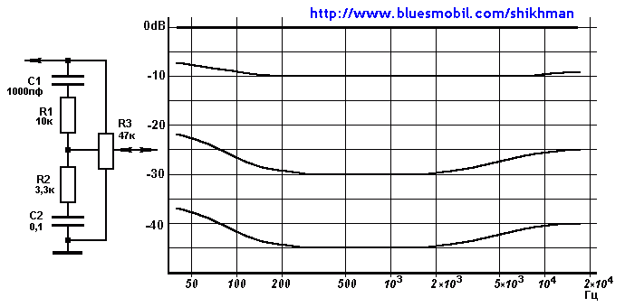
рис.1
Наибольшее применение как в промышленных, так и в любительских конструкциях получили ТРГ на резисторе с одним отводом, схема которого приведена на рис.1. (на этом и всех последующих рисунках рядом со схемой ТРГ показаны его регулировочные характеристики). Отвод обычно делается от 1/10 общего сопротивления переменного резистора (считая от нижнего по схеме вывода), что соответствует приблизительно 1/4...1/3 угла поворота движка регулятора. Подключение к отводу RC- цепи превращают регулятор в частотно-зависимый делитель. Цепь R1C1 обеспечивает подъем АЧХ на высших частотах звукового диапазона, а R2C2 - на низших. Однако подобным регуляторам свойственны существенные недостатки. Так, обеспечиваемая ими степень коррекции АЧХ в области низших частот явно недостаточна (не более 8...10 дБ на частоте 50Гц), а в процессе регулировки заметен ступенчатый характер коррекции. По мере снижения громкости после прохождения отвода степень коррекции уже не меняется, тогда как именно при малой громкости она должна быть максимальной. Попытки увеличить степень коррекции уменьшением сопротивления резистора R2 приводят к появлению характерного провала АЧХ на средних частотах в момент прохождения отвода. И все-таки, несмотря на указанные недостатки, многие конструкторы усилителей ЗЧ выбирают именно такой ТРГ из-за его простоты. Указанные на рис.1 номиналы элементов типичны для большинства конструкций. Иногда резистор R1 может отсутствовать. В этом случае емкость конденсатора C1 должна быть примерно в два раза меньше.
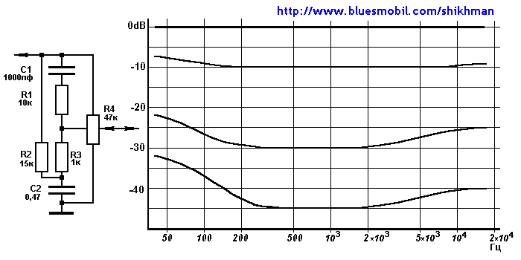
рис.2
Несколько большую степень коррекции АЧХ в области низших частот обеспечивает регулятор, схема которого приведена на рис.2. Его прототип применялся в 50-е годы в радиоприемниках фирмы Philips [3]. Примеры использования таких регуляторов в современных промышленных конструкциях автору неизвестны. Цепь R2C2R3 образует ФНЧ, сигнал с выхода которого подается на отвод регулятора. Этому ТРГ свойственны те же недостатки, что и предыдущему, хотя и в меньшей степени.
Недостаточная степень подъема АЧХ на низших частотах у регуляторов, о которых шла речь, объясняется применением корректирующих цепей первого порядка. В ТРГ (рис.3) глубина коррекции при малой громкости увеличена за счет введения цепи R4C3, образующей совместно с участком переменного резистора от движка до отвода второй частотно-зависимый делитель. Применение двухступенчатой коррекции позволяет довести подъем АЧХ при минимальной громкости до 20...26 дБ на частоте 50Гц. Оборотная сторона этого достоинства - сужение диапазона регулирования громкости до 45-50 дБ, что, впрочем, в большинстве случаев оказывается вполне достаточным.
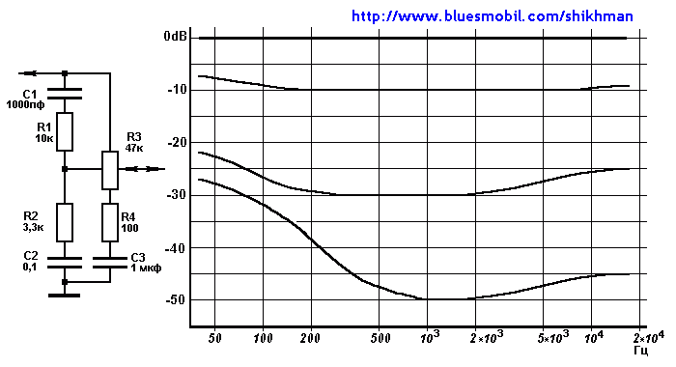
рис.3
В некоторых случаях использование переменных резисторов с отводами нежелательно. На рис.4 показана схема ТРГ на переменном резисторе без отводов, использующего фильтровый способ коррекции АЧХ. Фильтр R2R3R4C1C2, подавляющий средние частоты сигнала, начинает работать при малых уровнях громкости, благодаря чему происходит подъем низших и высших частот звукового диапазона. Варианты подобного регулятора широко используются в любительских разработках. Степень подъема его АЧХ на низших частотах при минимальной громкости можно увеличить добавлением корректирующей цепи, аналогичной показанной на рис.3.
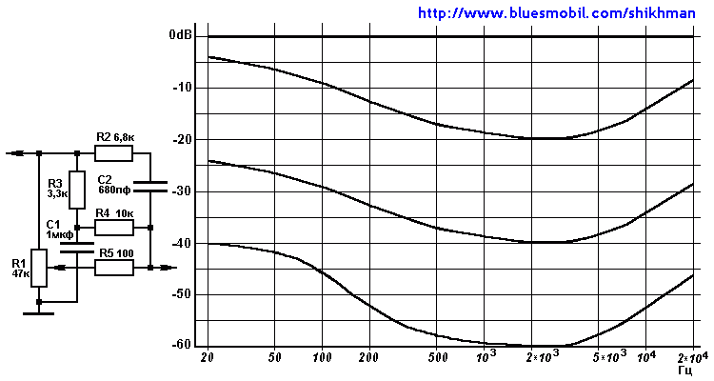
рис.4
Однако все рассмотренные схемы обеспечивают только фиксированную и отнюдь не идеальную коррекцию АЧХ и в ряде случаев требуют применения регуляторов тембра для подстройки тонального баланса. Попытки создания ТРГ с регулируемой коррекцией или совмещения ТРГ с регуляторами тембра предпринимались еще в 50-х годах. Вероятно, одной из первых реализаций этой идеи был регулятор громкости приемника немецкой фирмы "Kontinental" [3]. В схеме наряду с пассивным ТРГ на резисторе с двумя отводами использовалась регулируемая частотно-зависимая ООС, подаваемая на регулятор с выходного трансформатора усилителя.
Оригинальная схема комбинированного пассивного узла регулировок громкости и тембра в транзисторном усилителе приведена на рис.5 [4]. Здесь переменный резистор R3 совместно с цепями R1C1, R2C2, R4C4 образует цепь регулировки коррекции на высших частотах. Цепочка C5R5, подключенная к отводу регулятора громкости R7, обеспечивает низкочастотную коррекцию. Незначительный подъем АЧХ на низших частотах в положении минимального затухания создается резистором R2. Регулируется глубина НЧ-коррекции резистором R6.
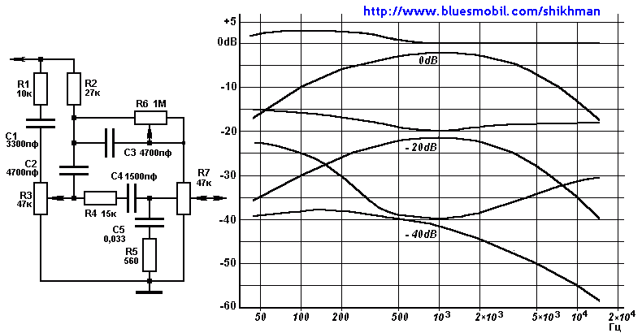
рис.5
Широкие пределы регулировки АЧХ в настоящее время представляются излишними, поэтому имеет смысл исключить конденсатор C2, заменить перемычкой конденсатор C1 и резистор R1, а сопротивление переменного резистора R6 уменьшить до 100 кОм. После такой доработки устраняется спад АЧХ в области высших частот, а диапазон регулировки АЧХ на низших частотах сужается до 10 дБ.
Схема разработанного автором простого ТРГ с регулируемой коррекцией на основе резистора с отводом приведена на рис.6. Регулировка глубины коррекции одновременно по низшим и высшим звуковым частотам производится переменным резистором R1. Если регулировка в области высших частот не требуется, можно исключить конденсатор C2, а сопротивление резистора R3 уменьшить до 10 кОм. Недостаток такого ТРГ (как, впрочем, и всех схем с цепями первого порядка) - недостаточная коррекция низших частот при самой малой громкости. Как уже отмечалось, добавлением корректирующей цепи, аналогично показанной на рис.3, степень подъема АЧХ на низших частотах можно увеличить. Используя предложенный принцип, несложно ввести регулятор тонкомпенсации в звуковоспроизводящую аппаратуру промышленного изготовления.
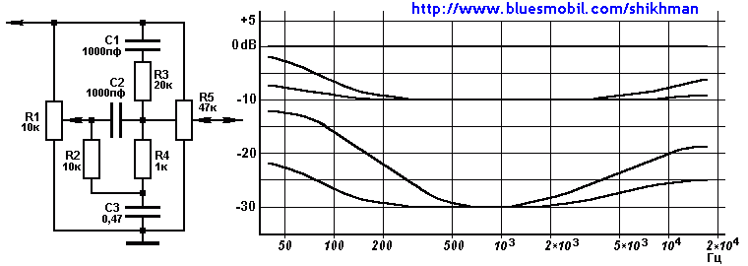
рис.6
В следующей схеме ТРГ (рис.7), также разработанной автором, используется одновременно и корректирующий фильтр C3R6R7, и частотно-зависимый делитель R2R3C2, благодаря чему достигается широкий диапазон коррекции. Переменный резистор R2 - регулятор громкости, R1 - регулятор низкочастотной коррекции, R4 - высокочастотной.
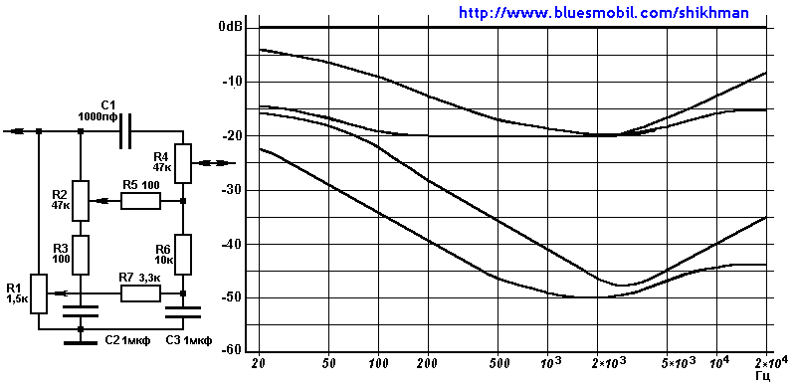
рис.7
Литература
- Иванов А. Тонкомпенсированный регулятор громкости - Радио №12/1993 с.21
- Зуев П. Регулятор громкости с распределенной частотной коррекцией - Радио №8/1986 с.49-51
- Давыдов М. Акустические системы радиовещательных приемников - Радио №4/1956 с.52-54
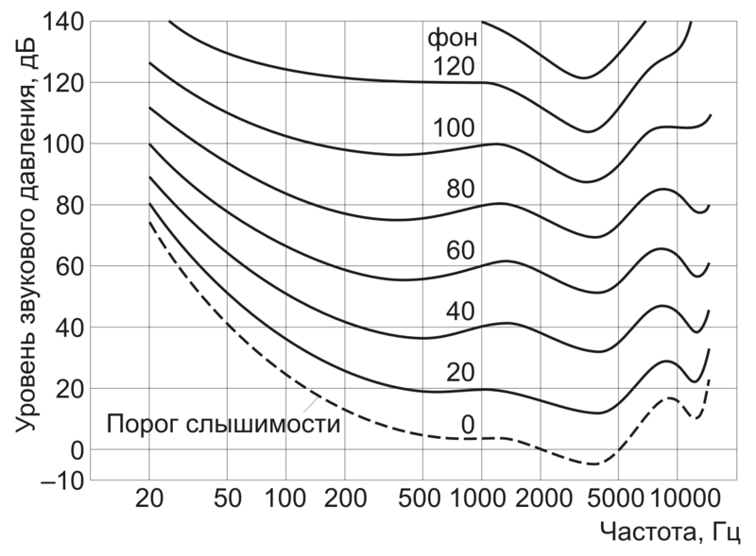
- Боздех Й. Конструирование дополнительных устройств к магнитофонам (1977, пер. с чешского) - М. Энергоиздат, 1981. с.174,188.

КОМБИНИРОВАННЫЙ БЛОК РЕГУЛИРОВАНИЯ АЧХ
© А.И.Шихатов 1993
Опубликовано в журнале РАДИО №7/1993 с.16-17
http://www.bluesmobil.com/shikhman/arts/precomb.htm
Техника высококачественного звуковоспроизведения с каждым годом всё более совершенствуется, однако на ряд вопросов конструкторы до сих пор не дали однозначных ответов. Это касается, в частности, проблем построения регуляторов громкости и тембра.
Так, на рубеже 80-х годов предлагалось вообще оказаться от регуляторов тембра (РТ) и заменить их тщательно спроектированными тонкомпенсированными регуляторами громкости (ТРГ). Однако опыт эксплуатации таких ТРГ с применением переменных резисторов с отводами показал, что их АЧХ существенно отличается от кривых равной громкости, особенно при уровнях громкости -35...-50 дБ, а значит, надобность в РТ сохраняется. То же самое можно сказать и о ТРГ, описанных в последние годы в журнале "Радио" [1-3].
Что касается РТ, то здесь также имеются разногласия относительно их технических характеристик. В частности, не представляется бесспорным требование симметричности регулирования, когда РТ должен обязательно обеспечивать одинаковый подъем и завал АЧХ. Практика, во всяком случае, этого не подтверждает. Например, при эксплуатации малогабаритных АС в обычных жилых помещениях необходимость спада АЧХ на низших, а тем более на высших звуковых частотах практически не возникает. В то же время при использовании пассивных РТ приходится компенчировать затухания, вносимые ими на средних звуковых частотах и достигающие в иных случаях 20 дБ.
Согласно [1], из-за недостаточной эффективности НЧ головок малогабаритных АС и повышенного затухания высокочастотных составляющих звукового сигнала в жилых помещениях, АЧХ ТРГ на краях рабочего диапазона должна проходить выше кривых равной громкости. Причем требуемый уровень перекомпенсации зависит от акустических свойств помещений, мощности УМЗЧ и характеристик АС.
Принимая во внимание вышесказанное, читателям предлагается регулятор АЧХ, в котором нет традиционного разделения функций регулирования громкости и тембра, и в значительно большей степени учитываются особенности восприятия звука человеческим ухом.
Комбинированный блок регулирования АЧХ выполнен на базе тонкомпенсированнного регулятора громкости, опубликованного в [4]. В него дополнительно введены элементы регулировки степени тонкомпенсации и регулятор максимальной громкости, позволяющий добиться более точного соответствия АЧХ ТРГ характеристикам помещения прослушивания, УМЗЧ и АС.
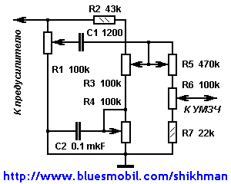 | Переменный резистор R1 регулирует АЧХ в области высших звуковых частот, R4 - в области низших. В верхнем по схеме положении движка резистора R4 АЧХ имеет подъем, а в нижнем - завал в области высших звуковых частот. При установке в верхнее положение движка резистора R4 АЧХ имеет подъем в области низших звуковых частот. В нижнем положении движка этого резистора АЧХ горизонтальна. Резисторы R3, R5, R6 выполняют соответственно функции регуляторов громкости, максимальной громкости и баланса.

Характер коррекции АЧХ и диапазон регулирования зависят от положения движка регулятора громкости R3. В верхнем (по схеме) положении его движка (максимальный уровень громкости) АЧХ будет иметь вид, показанный на рис.2,а. Этот уровень громкости принят за 0 дБ. АЧХ при уровнях громкости -20 и -40 дБ показаны соответственно на рис.2,б и 2,в.  Для расчета номиналов элементов регулятора использовались следующие соотношения: R1=R3=R4=R6=R, R5=5*R, R2=0,4*R, R7=0,2*R; C1(нФ)=100/R(кОм), C(нФ)=10000/R(кОм).  Расчетные коэффициенты в формулах эмпирические и носят рекомендательный характер. В реализованном автором экземпляре регулятора R принято равным 100 кОм. Соответствующие этой величине стандартные номиналы резисторов и конденсаторов могут иметь отклонения до 30%. Например, R1=R3=R4=R6=100 кОм; R%=470 кОм; R2=39...43 кОм; R7=10...22 кОм; 1=750...1200 пФ; C2=0,1 мкФ. | 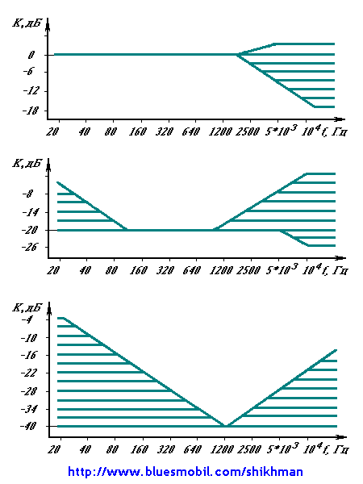
Переменные резисторы R1, R3, R4 должны иметь регулировочные характеристики В, R4, R6 - А или М. Допустимо использовать все переменные резисторы с характеристикой М. Выходное сопротивление усилительного каскада, включенного перед регулятором, должно быть не более 0,1*R, а входное сопртивление следующего за ним каскада - не менее R. Наличие регулятора максимальной громкости R5 не обязательно, его функции с успехом могут выполнять регуляторы чувствительности входов (если таковые имеются). Движок РМГ должен устанавливаться по наибольшему приближению к естественному звучанию фонограмм в конкретном помещении и при использовании конкретных АС, причем выводить на переднюю УМЗЧ панель ось РМГ не обязательно.
Регулятор был испытан совместно со стереофоническим УМЗЧ с номинальной выходной мощностью 10 Вт на канал (микросхемы A2030V - аналог К174УН19) и акустическими системами 15АС315, источником сигнала служил ПКД "Вега ПКД 122С". Субъективная экспертиза подтвердила приведённые выше характеристики.
Важным достоинством описанного регулятора является то, что в положении минимального затухания относительный подъём АЧХ не превышает 3 дБ, что позволяет избежать перегрузок звуковоспроизводящего тракта даже в случае использования УМЗЧ и АС с малым запасом по мощности. Кроме того, малое затухание, вносимое регулятором на средних частотах, снижает необходимый коэффициент усиления тракта ЗЧ. Недостатком регулятора можно считать сужение диапазона регулировки громкости (при максимальной глубинке тонкомпенсации затухание не превышает 40 дБ). Однако этот недостаток не столь уж существенен, поскольку, во-первых, затухание может быть увеличено регулятором максимальной громкости, а во-вторых, при эксплуатации звуковоспроизводящей аппаратуры с номинальной выходной мощностью до 20 Вт на канал в современных жилых помещениях расширение диапазона регулировки громкости свыше 40...45 дБ вряд ли целесообразно.
Литература
- С. Федичкин. Тонкомпенсированный регулятор громкости - Радио №9/1984 с.43,44
- П. Зуев. Регулятор громкости с распределенной частотной коррекцией - Радио №8/1986 с.49-51
- И. Пугачев. Тонкомпенсированный регулятор громкости - Радио №11/1988 с.35,36
- А.Шихатов. Тонкомпенсированный регулятор громкости в магнитофоне. - Радио №6/1992 с.47

Тонкомпенсированный регулятор громкости с акт. бас-коррекцией
http://www.madru.ru/regulator_pahomov/

Внимание! В схеме допущена ошибка: перепутаны выводы питания микросхемы!!! Вместо питания +15 В надо давать -15 и наоборот!
Известно, что с понижением среднего уровня громкости чувствительность человеческого уха в наибольшей степени падает к самым низким частотам (НЧ) звукового спектра. Для компенсации этой физиологической особенности слуха от звуковоспроизводящей аппаратуры требуется корректирующий подъем НЧ: при минимальной громкости (в зависимости от уровня шума в помещении) он должен достигать 25...40 дБ на частоте 50 Гц по отношению к частоте 2 кГц. Более того, согласно кривым равной громкости, крутизна подъема должна увеличиваться по мере понижения частоты: 6 дБ на октаву, начиная с частоты 250 Гц, и 12 дБ на октаву ниже 100 Гц [1].
Большинство известных схем тонкомпенсированных регуляторов громкости (ТКРГ), за исключением, может быть, самых сложных, не нашедших широкого применения, не обеспечивает требуемого закона и глубины коррекции. В наиболее распространенных ТКРГ с имеющим отвод переменным резистором (или без отводов) [2] глубина коррекции НЧ не более 15 дБ, причем ее крутизна на частотах ниже 100 Гц уменьшается.
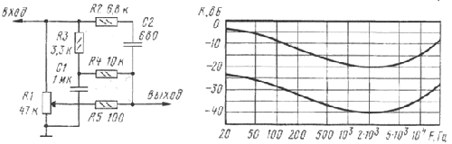
Рис. 1
Для примера на рис. 1 показаны типичные АЧХ пассивного ТКРГ на переменном резисторе без отводов [2]. Видно, что корректирующий подъем на частоте 50 Гц при коэффициенте передачи регулятора -40 дБ равен 13 дБ, крутизна ниже 100 Гц не превышает 3 дБ на октаву, что совершенно недостаточно. Близкие характеристики имеют и ТКРГ на резисторе с одним отводом.
При эксплуатации подобные регуляторы создают неприятный эффект: при снижении громкости теряется глубина звука и появляется склонность к "бубнению". Попытки увеличить степень коррекции на самых низких частотах добавлением RC-цепи в разрыв общего провода переменного резистора приводят к сужению диапазона регулирования громкости. Громкость в этом случае не уменьшается до нуля, что очень неудобно на практике.
Еще одним недостатком упомянутых устройств можно назвать неверное изменение коррекции по мере регулирования громкости. Заметная коррекция АЧХ нередко возникает при среднем положении регулятора, когда фактическая громкость(чувствительность) еще высока. В результате нарушается тональный баланс в наиболее часто используемой области средней громкости звучания.
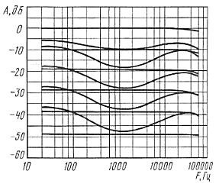
Рис. 2
К сожалению, все перечисленные недостатки свойственны и электронным ТКРГ, выполненным на специализированных микросхемах. На рис. 2 изображены АЧХ весьма сложного регулятора ТС9235 фирмы Toshiba, имеющего малый уровень шумов (менее 2 мкВ) и нелинейных искажений (менее 0,01 %), многоступенчатую цифровую регулировку громкости, удобное кнопочное управление и т. п. [3]. При всем этом регулятор обеспечивает тонкоррекцию ничуть не лучше рассмотренных уже ТКРГ В бытовых устройствах звуковоспроизведения область частот ниже 100 Гц считается "проблемной" и для оконечных звеньев тракта. Так, малогабаритная акустическая система редко имеет нижнюю граничную частоту менее 50...60 Гц по уровню -3 дБ. Обычно спад звукового давления начинается уже с частоты 100 Гц. Иногда для его компенсации применяют высокодобротные эквалайзеры или специальные бас-корректоры на основе фильтров высокого порядка. Но при этом приходится учитывать ограниченную перегрузочную способность УМ3Ч на низких частотах и уменьшать степень коррекции одновременно с увеличением громкости. Подача на динамические головки сигналов ниже резонансной частоты приводит только к росту искажений.
В настоящее время существуют специальные автокорректоры баса (X-Bass и др.), динамически формирующие АЧХ с учетом всех перечисленных факторов. Но они чаще всего представляют собой закрытые "фирменные" разработки, выполненные на специализированных микросхемах без маркировки [4].
Предлагаемое устройство решает указанные проблемы более простым способом. При его разработке использованы новые схемотехнические решения, полученные компьютерным моделированием в Micro-Cap 7.1.0с последующей проверкой на макете. В результате удалось создать простое устройство, удачно сочетающее собственно ТКРГ с бас-корректором, который "достраивает" АЧХ в области частот менее 100 Гц и регулирует ее ход в зависимости от положения регулятора громкости.
Принципиальная схема устройства (один канал) представлена на рис. 3. Оно состоит из пассивного ТКРГ и активного бас-корректора, собранного на микросхеме DA1. Обе части объединены в единое целое так, что недостатки пассивного регулятора устраняются активной частью устройства.
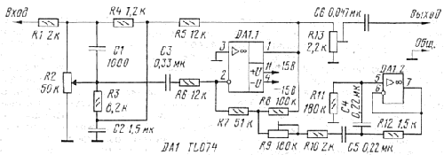
Рис. 3
Пассивный ТКРГ выполнен на элементах R1-R4, С1, С2 по известной схеме (см. рис. 1) в упрощенном варианте. Фильтр R3R4C1C2 понижает средние частоты в зависимости от положения движка регулятора R2. Параметры фильтра выбраны так, чтобы обеспечить максимально возможный подъем по НЧ. Коррекция по ВЧ никаких проблем не представляет и задается емкостью конденсатора С1.
С выхода пассивного ТКРГ через цепь C3R6 сигнал поступает на инвертирующий вход ОУ DA1.1, который усиливает сигнал (до 14 дБ) и формирует АЧХ двумя цепями ООС. Первая - через резистор R5, элементы ТКРГ включая регулятор громкости R2, и входную цепочку C3,R6; вторая - через Т-образное звено R7-R10 и микросхему DA1.2 с сопутствующими элементами.
На микросхеме DA1.2 собран гиратор, имитирующий катушку индуктивности. Совместно с конденсатором С5 он образует колебательный контур с частотой резонанса 45...50 Гц. На этой частоте сигнал ООС ослаблен в максимальной степени и формируется горб частотной характеристики ОУ DA1.1. При этом крутизна АЧХ ниже 100 Гц достигает 10 дБ на октаву, а общий подъем (регулируемый) на частоте 45 Гц равен +27 дБ относительно частоты 2 кГц при положении регулятора громкости -41 дБ (рис. 4). Эти параметры близки к необходимым значениям характеристик равной громкости.
Ограничение амплитуды сигналов с частотами ниже резонансной АС образуется в устройстве за счет естественного ската резонансной кривой аналога LC-контура на DA1.2 и двух ФВЧ: C3R6 и C6R_{вх}, где R_{вх} - входное сопротивление последующего за регулятором каскада. Для этого регулятора эквивалентное сопротивление нагрузки принято равным 100 кОм, для другого входного сопротивления емкость С6 следует пересчитать так, чтобы постоянная времени C6R_{вх}, не изменилась.
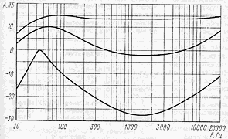
Рис. 4
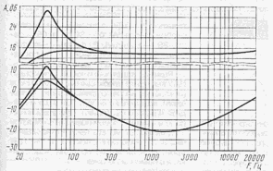
Рис. 5
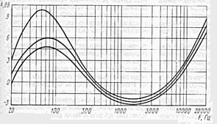
Рис. 6
Вторая ООС - через резистор R5 - также частотно-зависимая, так как в нее входит фильтр, образованный резисторами R3, R5 и конденсатором С2. Такая компенсирующая ООС была предложена автором в статье [5], где подробно описан и принцип ее действия. Результат сводится к дополнительному спрямлению низкочастотной ветви АЧХ по мере увеличения громкости. Тем самым достигается требуемая коррекция при переходе от малой к средней громкости (рис. 4), а не от средней к большой (см. рис. 1, 2). Более того, выбором соответствующей глубины ООС можно устранить перегрузку УМЗЧ при уровнях громкости, близких к максимальным, подобно динамическим бас-корректорам.
Эффективность ООС через резистор R5 проиллюстрирована смоделированными АЧХ (рис. 5). Кривые рассчитаны для варианта с ООС (R5 = 12 кОм) и без нее (R5 - 1 МОм). Как видно по графикам, ООС действует избирательно и ослаблены только НЧ. При положении регулятора громкости -20 дБ ослабление невелико - около 7 дБ, а при максимальном коэффициенте передачи оно доходит до 26 дБ. При этом ООС полностью сглаживает пик бас-коррекции, выравнивая АЧХ. Без этого УМЗЧ перегружался бы уже при среднем положении ТКРГ и пришлось бы выполнять ручные манипуляции регулятором тембра НЧ.
В правом по схеме положении движка резистора R9 и верхнем резистора R13 регулятор при указанных на схеме номиналах имеет характеристики, изображенные на рис. 4. Однако возможна широкая вариация вида АЧХ: подстроечным резистором R9 можно регулировать глубину бас-коррекции в интервале 0...+6 дБ (рис. 6). Диапазон указан при средней громкости звучания; при ее уменьшении он увеличивается, при увеличении - уменьшается, т.е. устройство адаптивно подстраивает глубину регулировки в соответствии с кривыми равной громкости и перегрузочными возможностями УМЗЧ.
При желании переменный резистор R9 можно вывести на лицевую панель и использовать как регулятор тембра НЧ. Его преимущество заключается в том, что, в отличие от мостовых и прочих RC-peryляторов, он регулирует именно бас, а не всю полосу частот до 1000 Гц. Для плавности изменения тембра нужен переменный резистор с кривой регулирования типа Б.
Высокое качество регулятора в целом обусловлено глубокой ООС, отсутствием оксидных конденсаторов и применением микросхемы TL074. Ее четыре ОУ характеризуются чрезвычайно низким коэффициентом гармоник (К_{г}» 0,003%) и хорошими шумовыми характеристиками (е_{ш}= 15 нB/√Гц). Благодаря этому устройство может быть использовано как предусилитель с коэффициентом усиления до 14 дБ, достаточным, например, для компенсации потерь в пассивном регуляторе тембра. В противном случае коэффициент усиления можно уменьшить до единицы и менее подстроечным резистором R13, что пропорционально снизит и уровень шума. Как и для всех ТКРГ, точность тонкомпенсации зависит от коэффициента передачи звукового тракта. Его можно регулировать упомянутым подстроечным резистором R13 или другим, имеющимся в тракте. Следует только учитывать распределение коэффициента усиления и шумовых свойств звеньев тракта. Изменяя уровень сигнала, подбором резистора R5 добиваются сохранения тонального баланса во всем диапазоне регулирования громкости. Если УМЗЧ перегружается при максимальной громкости, следует уменьшить номинал резистора R5 по субъективному ощущению содержания басов и их искажений. Другие возможности настройки заключаются в смещении резонансного пика бас-коррекции подбором резисторов R11, R12 под конкретную АС. Глубину басов регулируют резистором R9, как описано выше.
В самых высококачественных трактах замена ОУ TL074 возможна на NE5534A. Однако в более простых случаях вполне можно применить ОУ К157УД2А с соответствующими цепями коррекции. При этом коэффициент гармоник возрастает примерно на порядок, а уровень собственных шумов при единичном коэффициенте передачи будет не хуже -80 дБ.
В остальном регулятор собран на обычных деталях: резисторы МЛТ-0,125, малогабаритные конденсаторы КМ. В качестве регулятора R2 применен импортный малогабаритный сдвоенный переменный резистор номинала 50 кОм (характеристика регулирования типа В). Наличие в устройстве резисторов R3, R4, подключенных параллельно верхней по схеме секции R2, позволяет применить переменный резистор с линейной характеристикой регулирования (типа А), однако в этом случае неизбежен начальный скачок громкости при дальнейшем плавном регулировании.
Экспериментальная проверка и субъективное прослушивание подтвердили высокое качество регулятора. Отклонение реальных АЧХ от моделированных не превысило нескольких децибел. Уровень собственных шумов регулятора при единичном усилении оказался ниже границы слышимости. Работа регулятора характеризуется правильным тональным балансом при любой громкости, сохранением "глубокого" баса при минимальной громкости и отсутствием перегрузки УМЗЧ при уровнях громкости, близких к максимальным. Во многих случаях возможно вообще отказаться от использования обычного регулятора тембра и использовать только корректор баса.
ЛИТЕРАТУРА
- Тихонов А. Акустика внутри нас. - STEREO&VIDEO, 1999. № 4, с.18.
- Шихатов А. Тонкомпенсированные регуляторы громкости. - Радио, 2000, № 10, с.12, 13.
- http://chipinfo.ru/docs/TOS/001456.pctf
- Шихатов А. Схемотехника автомобильных усилителей мощности. - Радио, 2002, № 1.С14, 15.
- Пахомов. А. Блок регулировок носимой магнитолы. - Радио, 2002, № 9, с. 16, 17.

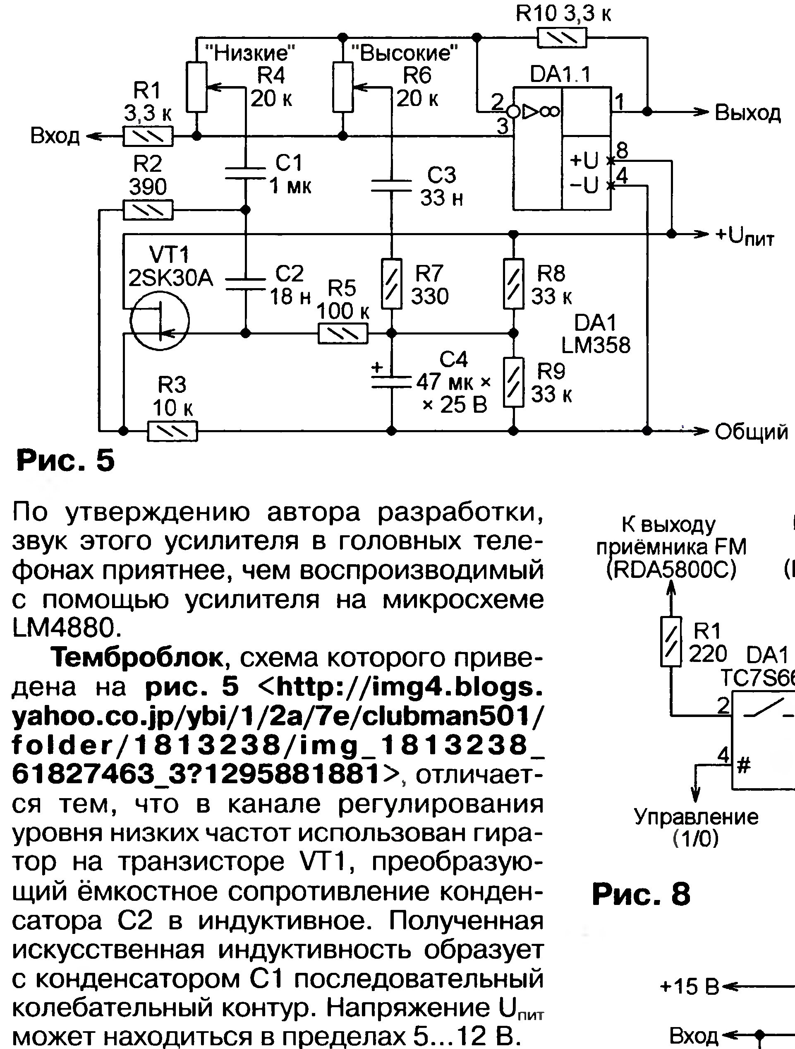

Регулятор громкости и тембра современного стереокомплекса
http://www.radio-portal.ru/layout/35-audio/909-2010-05-30-18-35-07.html

Чувствительность человеческого уха заметно зависит от частоты, что хорошо видно по кривым равной громкости рис.1.
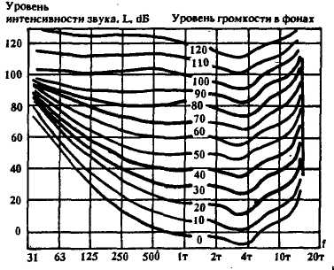
Чтобы обеспечить высокое качество воспроизведения во всем диапазоне изменения громкости, необходимо компенсировать соответствующие различия в чувствительности слуха. В настоящее время эту задачу решают с помощью регуляторов громкости, имеющих тонкомпенсацию близкую к оптимальной.
Многие радиолюбители, занимающиеся конструированием высококачественной аппаратуры, знают как нелегко подчас найти переменный резистор с отводами для тонкомпенсированного регулятора громкости.
Между тем существует несколько способов использования для тонкомпенсации обычных резисторов [2], [3].
За основу предлагаемого регулятора (рис.2) взят регулятор, описанный в [4].
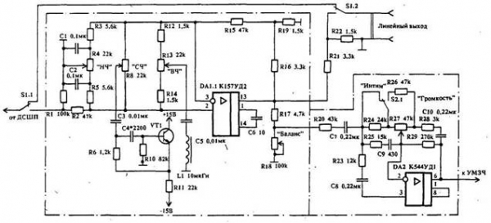
С целью получения максимального отношения сигнал/шум при малой громкости вначале включен темброблок на малошумящей микросхеме и только затем регулятор громкости.
Подъем АЧХ на частотах ниже 300 Гц с крутизной 6 дБ/окт. определяют элементы ООС R28,C10.
Частота перегиба f=1 /2pR28C10
Подъем АЧХ на частотах ниже 100 Гц соответствует 12 дБ/окт., благодаря дополнительному действию цепи R23, С8. Цепь R20C7 способствует ограничению подъема АЧХ на частотах ниже 20 Гц. Подъем АЧХ на частотах выше f=l/2pR27C9 - 8 кГц ограничен резистором R25 на уровне 10 дБ.
При необходимости резкого снижения громкости (эффект "интим") предусмотрен переключатель S2. При этом действие тонкопенсации сохраняется практически без изменения. Этим же переключателем целесообразно изменять и чувствительность индикатора уровня мощности.
Вне компенсации практически всех схем остаются частоты в области 3...4 кГц, требующие завала от 4 до 8 дБ во всем диапазоне изменения громкости в узкой полосе частот, а также частоты 12... 16 кГц вблизи границы слышимости, требующие крутого их подъема.
Учитывая высокий уровень остальных звеньев стереокомплекса (проигрыватели, магнитофоны, тюнеры и т.д.), т.е. имеющих плоскую АЧХ во всем звуковом диапазоне, для регулировки тембра, как правило, вполне .достаточно двухполосного регулятора тембра.
За основу разработки взята схема усилителя "Арктур-001" [5]. Помимо регулировки тембра в регуляторе происходит усиление сигнала в три раза. Такое решение позволило отказаться от нормирующего усилителя.
С целью устранения оговоренных выше недостатков тонкомпенсированного регулятора громкости введен третий регулятор тембра на частоте 3,5 кГц, е помощью которого можно получить эффект "присутствия" путем установки желаемого подъема АЧХ, а также более полную компенсацию путем ослабления сигнала на 4 ≈ 5 дБ. С этой же целью в регулятор ВЧ введена индуктивность, способствующая более крутому подъему АЧХ на частоте резонанса около 15 кГц.
Учитывая сложности с ферритовыми кольцами (их дефицитом и сложностью намотки), индуктивность регулятора средних частот выполнена на транзисторном эквиваленте ≈ гираторе. Работа подобного гиратора подробно описана в [6].
Питают регуляторы от двухполярного стабилизированного источника напряжением +15В через RC фильтры 100 Ом, 100 мкФ (на схеме не показаны).
Эквалайзер можно использовать в качестве безинерционного шумоподавителя [7] в тракте магнитофона, производя запись с подъемом СЧ порядка 5 ≈ 6 дБ и соответственно с таким же завалом воспроизведение. При этом и шумопонижение составит примерно те же 5 ≈ 6 дБ.
Частоту резонанса СЧ рассчитывают по формуле
Fo=1/2p(R6R10C3C4)1/2,
где резисторы в кОм
конденсаторы в мкФ
частота в кГц.
Подставив номиналы в формуле получим:
Fo=4 кГц
Добротность резонансного контура равна двум. При С4 равной 2700пФ частота резонанса равна 3,5 кГц.
Все пять переменных резисторов применены типа СПЗ-33-23П группы А, которые запаиваются непосредственно в платы. Регулятор громкости выполнен на отдельной плате. Все электролитические конденсаторы ≈ тала К50-35, остальные ≈ К73-17 или КМ-56. Постоянные резисторы типа С2-23 или МЛТ мощностью 0,125 Вт. Катушка индуктивности намотана на кольце 2000НМ К18х5х5мм и содержит 100 витков провода ПЭЛ-1 0,27. Вместо эквивалента индуктивности (элементы R6, RIO, R11, C4, VT1) между точками А и Б можно включить индуктивность 60 МГн, 250 витков провода ПЭЛ-1 0,18 на таком же кольце. При этом конденсатор СЗ емкостью 0,01 мкФ необходимо заменить на 0,033 мкФ.
При отсутствии колец индуктивность L1 можно вообще исключить, при этом подъем ВЧ - составляющих сигнала будет в более широкой полосе частот.
Литература:
1. М.Сапожков. "Электроакустика", М, 1978.
2. А.С. N 1185573 публЛ-126-86 с.9
3. С.Федичкин. "Тонкомпенсированиый регулятор громкости" "Радио" 9/84 с.43,44
4. Н.Сухов и др."Техника высококачественного звуковоспроизведения". Киев. Техника. 1985г. с.27.
5. А.Воронцов, В.Воронов. "Арктур-001-стерео". Радио ╧ 1 /77, с.34 ≈ 37
6. Л.Стасенко. "Многополосный с аналогами LC-фильтров" "Радио" 10/79 с.26 ≈ 27
7.Н.Сухов. "Безинерционный шумоподавитель". "Радио" 2/83, с.50.

Тонкомпенсация в регуляторе громкости.
Это вольный пересказ статьи «Тонкомпенсированный регулятор громкости». Автор А. Федечкин Радио №9 1984 стр 43-44.
http://hi-end-fi.ru/nf0001.html
Неотъемлемой частью любого усилителя, кроме всего остального,
является органы его регулировки. А основным органом его управления,
как не крути, всегда остаётся регулировка громкости.
Во многих конструкциях High-Enb кроме этой регулировки и выключателя сети,
вообще больше ни каких органов управления нет. А часто они и не нужны. Переключение входов?
А если высококачественный источник - один.
Или если усилитель работает с вполне конкретным источником.
Регуляторы тембра, эквалайзеры? Всё чаще и чаще предпочтение получают конструкции,
где весь спектр сигнала, его окрас (простите за пафос)
задаётся источником информации, а весь тракт, включая акустическую систему,
должен только максимально точно донести эту информацию до слушателя.
Собственно, это одна из основополагающих идей схемотехники High-End.
Впрочем, поймите меня правильно - это не попытка разрекламировать
именно такой подход к звуковоспроизведению. Ничего не имею
против эквалайзеров хотя бы потому, что какой бы точной и правильной
не была бы звукопередача, а уши (слух) и комнаты
для прослушивания у всех разные. Я только напоминаю,
что каким бы не был усилитель, какими изысками он не был бы осенён,
но вот регулятор громкости есть у каждого. По крайней мере, должен быть, как мне кажется.
Не буду оспаривать или доказывать правоту
и ещё одного суждения - качественный регулятор громкости обязан быть
с тонкомпенсацией. Что это такое, надеюсь, объяснять не требуется.
По крайней мере, не думаю, что именно моё объяснение будет чем-то лучше тех, которые существуют в учебной или справочной литературе.
Не хочу всё это повторять. Лучше сразу перейду к делу - к схемным решениям.
Ну, разве что добавлю - поместил эту статью в раздел Hi-Fi не потому,
что считаю эту тему не интересной для High-Ehd,
однако тонкомпенсированые регуляторы громкости в "Хай-Энде"
применяются значительно реже. И объясняют это обычно
не желанием ради "ерунды" увеличивать количество
пусть даже пассивных элементов, через которые должен пройти сигнал.
Что ж, и в этом резон так же есть. Посему сориентируемся больше в сторону
"Хай-Фай" и не будем опасаться "прогнать" сигнал через "лишние" элементы.
На самом деле схемотехника регулятора громкости
с тонкомпенсацией существует чрезвычайно давно.
Для построения таких схем выпускались (сейчас не встречал)
специальные переменные резисторы с дополнительными отводами.
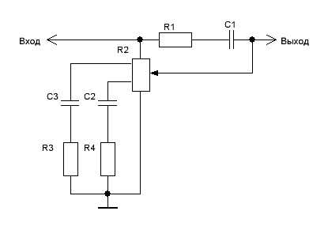
Где цепь R1 C1 - высокочастотная коррекция, C3 R3 - низкочастотная (верхняя),
C2 R4 - низкочастотная (нижняя). Но это - классика жанра,
имеющая крупный недостаток не такой уж важный для тех лет,
когда такая схемотехника считалась вполне приемлемой.
Этот недостаток - нехватка тонкоррекции в области низших частот.
Такой же классикой жанра вполне можно считать и другую схему тех лет
с переменным резистором, не имеющим дополнительных отводов.
Однако и её недостатки - те же.
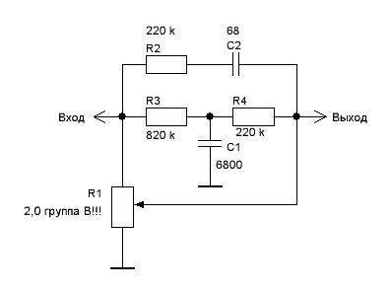
Даю схемы лишь для ознакомления. Смысла тут тщательно их рассматривать не вижу.
Позже о них говорили: "Вот из-за таких схем тонкомпенсацию на слух могли определить только единицы".
Предлагаю рассмотреть некую компромиссную схему регулятора громкости
на резисторе без дополнительных отводов со значительно лучшими характеристиками.
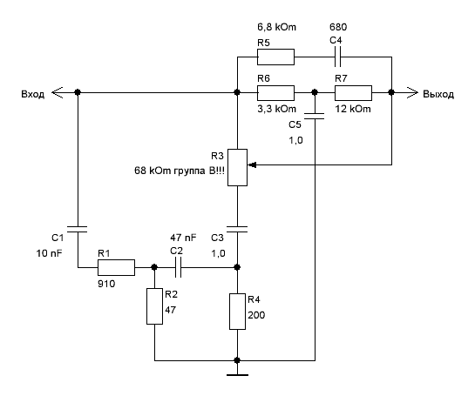
В этой схеме функцию низкочастотной коррекции
выполняет не только Т-фильтр R6, C5, R7 (как в предыдущем варианте R3, R4, C1),
но и дополнительная цепь C3, R4. Пожалуй, можно утверждать,
что получился фильтр второго порядка, обеспечивающий крутизну подъёма
АЧХ в области низких частот до 12 дБ на октаву!
"Верхняя" часть звукового диапазона сигнала так же корректируется фильтром
второго порядка на C1, R1, C2, R2, R4. И традиционно - R5, C4.
В общем-то, можно признать, что ВЧ фильтр второго порядка не так уж и нужен.
Всё его предназначение - "на слух" улучшить тонкоррекцию при малом уровне сигнала.
Так что, в принципе, элементы C1, R1, C2, R2 можно и исключить.
И (увы!) применение ФНЧ второго порядка ухудшило диапазон регулировки сигнала.
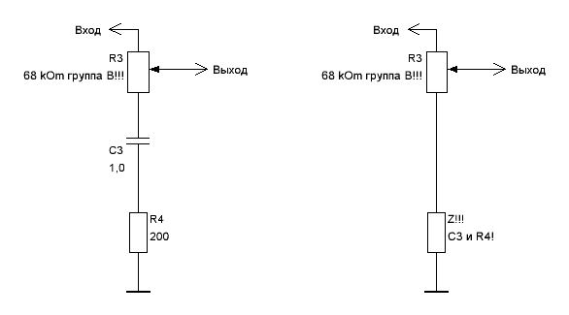
Впрочем, соотношение 68 кОм регулятора против R4 плюс реактивное сопротивление C3 - не так уж и много.
Более современный, а главное - более удобный подход
к теме регулировки громкости можно "отыскать" применяя
специализированные микросхемы. (Кстати, это был ещё один повод
отнести эту статью к разделу "Hi-Fi").
Ничего не буду говорить об отечественных К174УН12, КР174ХА53
или уж совершенно "телевизионных" их собратьях - изделия,
которые совершенно не оправдали возложенных на них надежд
(по крайней мере, моих).
Туда же можно отправить и К174УН10 - электронный регулятор тембра.
Но есть же и другие!
К примеру, "Семикондукторская" ("National Semiconductor") LM1036
(Смотреть).
обладает типовым коэффициентом гармоник порядка 0,06%,
напряжением шумов 10-30 mkV,
гарантированное разделение между каналами не хуже 75 dB
(реально - больше),
напряжение питания от 6 до 15 вольт при токе потребления менее 50 mA.
Впрочем, лучше питать её напряжением в пределах 8-10 вольт.
Для неё это оптимальный шумовой режим.
Типовая схема включение этой "красавицы" вполне самодостаточна.
Как говориться, велосипед изобретать не нужно.
И ещё один не маловажный плюс - качество переменных резисторов
роли не играет. Можно ставить даже те, которые "с хрипотцой".
Хотя, естественно, применение таких деталей не желательно по определению. Естественно, этот регулятор имеет тонкомпенсацию, которую можно выключить, переведя выключатель в положение, когда 7-ой вывод микросхемы
соединяется с 17-ым. Сама наладки не требует.
Единственным условием её хорошей работы является отсутствие фанатизма
в удалении резисторов регулировки.
Кроме того блокировочные конденсаторы С10, С13, С15 и С16
устанавливаются ближе к микросхеме, а не к регуляторам.
Иногда может потребоваться установить ещё один блокировочный конденсатор ёмкостью до 10 nF на 17-ый вывод микросхемы.
Собственно, и всё, пожалуй. Удачи.
Автор SC. (первоисточник не указал см. под заголовком)

Далее:
http://www.pandia.ru/432376/
Ввиду нелинейности чувствительности уха на различных звуковых частотах и уровнях громкости в усилителях звуковой частоты целесообразно использовать тонкомпенсированные регуляторы громкости, для чего переменные резисторы R1 должны иметь один или два отвода для подключения элементов тонкомпенсации (на рис. 3 выделены утолщенными линиями). Но приобретение переменных резисторов с отводами не всегда доступно, а самостоятельное их изготовление связано с определенными трудностями, поэтому тонкомпенсирован-ный регулятор громкости можно собрать, используя обычные переменные резисторы (без отводов группы «А»). Одним из путей реализации этого решения является использование активного регулятора громкости с тонкомпенсацией, схема которого приведена на рис. 4. Fro можно ввести в усилитель либо дополнительно, либо вместо платы-модуля 1. Здесь каскад на транзисторах VT1, VT2 — составной эмиттерный повторитель, предназначенный для увеличения входного сопротивления усилителя. Непосредственно активный регулятор выполнен на транзисторах VT3, VT4. Переменный резистор R7, которым регулируют громкость, должен обязательно иметь линейную зависимость сопротивления от угла поворота движка, т. е. быть группы «А».

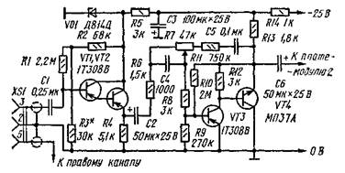
В помощь радиолюбителю Выпуск 91

Подробно про эту схему активного тонкомпенсированного регулятора громкости и активный регулятор тембра см. Радио №4 1980 стр37 – 39 А. Галченков «Блок регулировки громкости и тембра» - позитивное питание.

Active Volume Controls
A better topology and a non-inverting version
http://objectivesounds.co.uk/articles/active-volume-controls/

Introduction
Before reading this article, I strongly recommend the reader to have a look at Rod Elliot's excellent article on the subject of volume controls in general.
Volume controls have been around for as long as electronic amplifier based audio reproduction has existed, but surprisingly little attention seems to have been paid to their design. They are certainly the most often used control on any audio system, and while they seem to be becoming more and more confined to the digital domain in most modern systems, a potentiometer based analogue volume control, in the opinion of the author, is still the best solution in terms of performance and lack of complication.
An active volume control (here upon to be referred to as an AVC) is essentially a variable gain amplifier with a minimum gain of zero and a maximum gain usually in the region of 20dB or so in a normal preamp. To qualify as an AVC, the variable gain must be implemented within a feedback loop as opposed to a static gain amplifier with a variable attenuator on the input. Such volume controls offer many benefits compared to the latter more common configuration. A logarithmic control is also inherent to the inverting 'see-saw' feedback design, far lower noise is easily achieved, and if designed correctly, the component count can actually be lower their rather crude alternatives, requiring just one op-amp.
In order to achieve full attenuation of the input, it is important that the amplifier at the heart of the AVC has a very low output impedance in comparison to the potentiometer used in situ. This makes op-amps ideal candidates for the active part of the volume control.

Historical Context
The very first AVCs were based around valve output stages, usually in high quality FM (known as VHF during the valve era) receivers. At the time designers had to make the best use of all the gain available to them, having a limited number of comparatively expensive, low gain, and rather non-linear amplifying devices to work with. This gain was a valuable commodity, and had to be used as efficiently as possible. Simply using an attenuator based volume control would be very wasteful of the limited amount of gain available in the audio stages, usually a common cathode triode amplifier followed by a single ended pentode output stage. The gain wasted by an attenuate and amplify volume control could otherwise be used to greatly enhance the poor frequency response and relatively high harmonic distortion of the audio amplifier to a level acceptable for high quality FM reception through the use of negative feedback.
Figure 1 shows the solution to this historical problem. The first AVC! With its low output impedance of an ohm or two coupled with the necessity for negative feedback, a single ended pentode output stage is a suitable amplifier to use as the core of an AVC. By configuring the polarity of the low impedance side of the output transformer so that the stage acts as an inverting amplifier. Feedback can then be applied through the standard non-inverting network, in this case a variable one made up of a simple potentiometer, R1, one side being connected to the output, the other to the input and the wiper to the the output valve's grid, which behaves as a rather non-ideal virtual earth, giving a gain just under unity at its centre position. A high value potentiometer on the order of 1MΩ was necessary so as not to overload the pre-amplifier stage and also to give an acceptable degree of attenuation at the minimum setting. There was no need for any other components to limit the maximum gain which was set by the relatively low open loop gain of the simple valve output stage. R3 and R2 were often left out due to economic reasons, but this often caused crackle as the potentiometer was turned as the set aged.
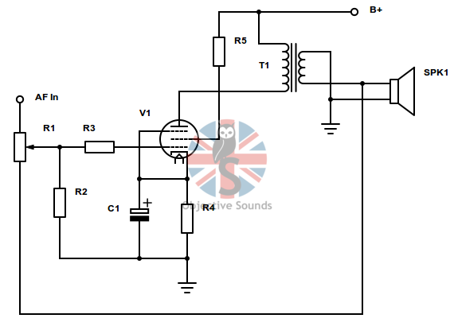
Figure 1. A valve output stage based AVC

This configuration allowed strong signal levels from FM detection as well as strong stations in the AM band to be amplified with more negative feedback and hence lower distortion along with greater frequency response. When tuning to weaker AM stations, the open loop gain was employed more so for amplification as opposed to negative feedback, providing a less ideal amplifier, but one with enough gain to bring the weak station to an acceptable level. These effects usually didn't matter as the weaker stations were already somewhat polluted with noise and other undesirables, meaning that the higher distortion and narrower frequency response of the audio amplifier stage was less noticeable.
It is important to note that while the noise performance of valve output stages was improved using this topology, the real reason for its use was to take advantage of the otherwise wasted gain for negative feedback, thus improving the quality of the amplification provided.

Conventional Topology
Let's fast forward to the 21st century, where high quality op-amps and very low noise digital audio sources are readily available. Now the onus is not so much on reducing distortion, which when using such devices is already vanishingly low, but more so on diminishing noise levels to take full advantage of the seemingly unappreciated dynamic range of digital audio. With this in mind, it becomes immediately apparent that the standard attenuator, followed by an amplification stage of some 20dB, yields woefully inadequate noise performance at all settings other than those at or close to 'fully open', as the input noise of the amplifier stage is also amplified by 20dB. Another common approach is the amplifier stage followed by an attenuator, but now the headroom of the stage is profoundly compromised. A practical circuit using this layout will not be able to cope with the output of a CD player or other digital audio source without the stage clipping at least 3dB below maximum output of the ADC.
Many designs try to achieve a compromise between the restrictions of each configuration by mixing the two, for example; an amplifier stage with 10dB of gain followed by an attenuator, and then another 10dB amplifier, bringing the total gain up to 20dB with the potentiometer at its maximum setting. This still suffers from the restraints of the amplify-and-attenuate and attenuate-and-amplify based volume controls, albeit to a lesser extent, while requiring two amplifier stages.
Clearly, a better solution is required.
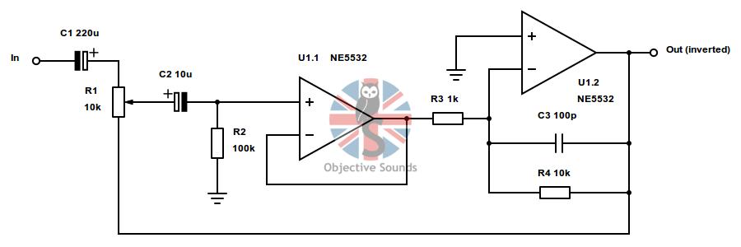
Figure 2. A conventional AVC
Figure 2 shows the classic active volume control that can be seen on the web. After a brief glance it becomes clearly evident that this circuit is at its heart a solid state re-hash of the valve based AVC, although using far more ideal components. U1.2 is configured as an inverting amplifier stage, while U1.1 buffers the input so as to simulate the high impedance an output pentode's grid, which allows resistors R3 and R4 to be made low in value and hence reduce thermal noise. The maximum gain is set by the gain of the inverting stage, which is typically 20dB, so as to bring a minimum 100mV line voltage to the 1V required to drive most power amplifiers to their fullest extent. C1 and C2 are needed if the op-amp is a bipolar input type so as to avoid crackling noises as the control is turned, caused by the changing resistance that the potentiometer's wiper meets as it is rotated across the granular resistive track. Capacitor C3 is also required to prevent instability. This component is non-negotiable. Leaving it out will most certainly cause oscillation due to the extra phase shift induced by the buffer stage.
Even in this implementation, the AVC offers great benefits, with noise performance up to 14dB or so (theoretically 17dB with noiseless resistors, assuming a maximum gain of 20dB and the same amplifying devices are used) quieter than an attenuate-and-amplify based volume control. There is also the added advantage, as in all AVCs, that a linear potentiometer can be used to obtain a logarithmic characteristic in response to the rotation of the control that is far superior to the standard 'logarithmic' potentiometers. These devices usually consist of either 2, or 3 in the case of more expensive types, resistive sections of track joined in the centre position to form a rather crude approximation of a logarithmic characteristic which results in a disconcerting jump in gain as the the control is turned past it's centre point. Similarly to the valve based circuit, the gain is just under unity at the centre position, due to the limited gain of the amplifier stage.

Non-Inverting Version
The AVC shown in Figure 2 is inherently an inverting type, which is more a benefit than a problem as the full audio path which AVCs typically form a part of often contains a second inverting stage upstream of the AVC, usually a tone control, which allows an inverting AVC to bring the the signal back into phase again through a second inversion. However, another inverting stage may not be present in the signal path, such as in the case of some very simple pre-amplifiers which shun tone controls. Tone controls are usually left out on the dubious pretext of preserving 'signal integrity' or some other technical sounding but usefully non-definable quality that would be lost should the signal pass through a tone control circuit set to any position. There are also level control applications, a recent example of my own being a simple pre-amplifier stage ahead of a digital audio interface for making transfers off legacy formats, where an AVC gave the best noise performance but maintaining the original phase was important.
One way of keeping the output in phase with the input would be to precede the AVC with a unity gain inverter, a function which the tone controls in a conventional HiFi pre-amplifier would bear the purpose of. This stage must be placed upstream of the AVC to retain the best possible noise performance at lower gain levels and also to avoid excessive loading of the AVC amplifier itself which will already be driving fairly low impedances as a result of lowering resistor values to further decrease noise levels. This extra inverting stage will cost another op-amp, increasing complexity, burden the power supply with more quiescent current, and will also inevitably degrade noise performance.
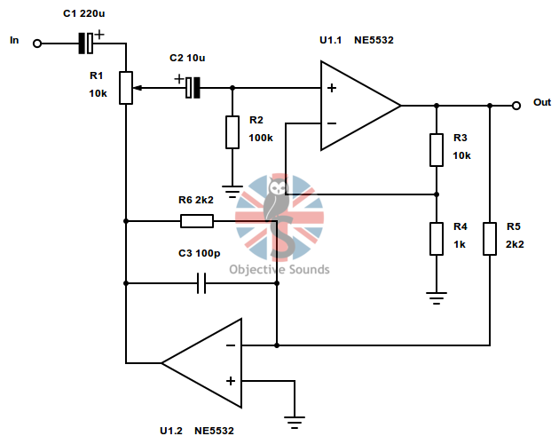
Figure 3. A non-inverting AVC
By placing the gain of the AVC into the buffer stage instead of the inverting stage, through the addition of feedback resistors R3 and R4, a non inverting full range output can now be taken from U1.1. The inverting stage, U1.2, now reduced to unity gain, is still necessary to realise the negative feedback across the potentiometer. This requires an extra 2 resistors to refashion the buffer stage into a gain stage, but no additional op-amps are necessary to retain absolute phase. C2 and possibly C1 can be omitted should JFET input op-amps be used.
The noise performance is slightly worse than the circuit depicted in Figure 2 at sub unity gain as inverting stage and the noise that it generates is now in the feedback loop relative to the output. The penalty is no more than approximately 2dB in a practical application, which will vary according to your choice of op-amp. Like the classic circuit shown in Figure 2, the gain is still shy of unity at the centre position. The input impedance also drops down to 900Ω when the potentiometer is rotated fully clockwise, meaning that a buffer will be vital should the circuit need to be connected directly to a line level input.

Improved Topology
Thus far both of the solid state AVCs in this article have been derived, more so in the case of the former than the latter, from the valve output stage circuit used in the 1950s valve era. In doing so, they need to use 2 op-amps, a buffer followed by an inverting amplifier, to effectuate a gain limited, low noise inverting amplifier with a high input impedance. By starting again from scratch, it is possible to design an AVC that only uses only 1 op-amp, which brings about further reductions in complexity and noise.
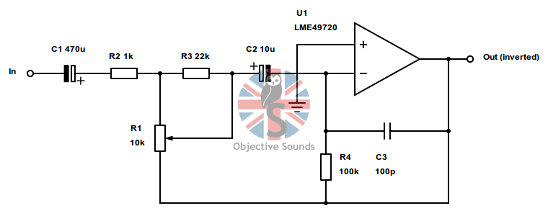
Figure 4. Improved AVC topology
На рисунке 4 представлен продукт этого труда, один операционный усилитель AVC. Вместо того, чтобы использовать усиление каскада инвертирующего усилителя, ограниченное максимальным желаемым усилением, для определения наибольшего уровня усиления, который может обеспечить AVC, теперь используется последовательное сопротивление перед потенциометром в форме R2. Затем потенциометр просто подключается как сеть обратной связи одного каскада инвертирующего усилителя ОУ.
Несколько дополнительных компонентов необходимы для того, чтобы ничего не происходило в случае возникновения реальных проблем, наряду с обычными развязывающими конденсаторами постоянного тока C1 и C2, которые также можно игнорировать, если используется входной операционный усилитель JFET. Резистор R4 предотвращает срабатывание выхода до направляющих питания, если стеклоочиститель потенциометра разомкнут, вызванный напряжением, генерируемым током смещения, или напряжением смещения в случае, когда входной операционный усилитель JFET усиливается полным операционным усилителем. усиление с разомкнутым контуром. Это происходит чаще, чем можно подумать, из-за скопления частиц грязи со временем на резистивной дорожке, а также из-за общего износа по мере старения потенциометра, вызывающего серию щелчков и ударов колющего уха при повороте старого или грязного потенциометра. Когда это условие возникает, R4 резистивно связывает выход с инвертирующим входом, превращая AVC в повторитель, привязанный к земле, устраняя этот крайне нежелательный эффект. Поскольку сопротивление R4 намного больше, чем у потенциометра, оно не оказывает значительного влияния на нормальную работу AVC.
К настоящему времени читатель, возможно, заметил, что эффекты R2 последовательно с входной стороны потенциометра, а R4 параллельно с выходной стороной, будут способствовать уменьшению максимального усиления AVC до 19,2 дБ, а также приведению усиления в центральном положении на 2 дБ меньше единицы. Наряду с присущей схеме инверсией абсолютной фазы, при использовании в конструкции с полным предварительным усилителем, это не обязательно является проблемой, так как существует возможность опережения перед AVC, такого как управление балансом, с показателем усиления, превышающим единство и восполнение этого. Однако, если такой стадии не будет, то это можно будет компенсировать, хотя бы эстетически. R3 выполняет эту роль, добавляя параллельное сопротивление через входную сторону потенциометра, оно уменьшает эффективное сопротивление первой половины «качелей», увеличивая усиление. Значение регулируется таким образом, чтобы единичное усиление достигалось в центральном положении потенциометра, но максимальное усиление все еще ограничено 19,2 дБ. Автор не считает это серьезной проблемой.
При использовании только одного операционного усилителя для усиления вклад каскада усилителя в минимальный уровень шума снижается более чем на 3 дБ по сравнению с классической топологией на рисунке 2, если используются те же устройства. Устраняя шум резистора на инвертирующей ступени обратной связи с ограничением усиления, резисторы R3 и R4 на рисунке 2 также помогают дополнительно снизить шум, одновременно снижая нагрузку на операционный усилитель. Единственный недостаток придирки новой топологии заключается в том, что максимальное усиление не зависит от абсолютного значения потенциометра. Эффект потенциометра вне допуска становится очевидным только после того, как управление прошло 9-часовую позицию, вызывая небольшую разницу в центральном положении. В любом случае факторы, которые влияют на это, такие как износ с течением времени и допуски на партии, будут практически одинаковыми в каждой секции потенциометра с двумя бригадами, используемого для предварительного стереоусилителя. Ясно, что преимущества новой топологии перевешивают этот незначительный недостаток.
Figure 4 unveils the product of this labour, a single op-amp AVC. Instead of using the gain of the inverting amplifier stage, limited to the maximum desired gain, to determine the greatest level of amplification that the AVC can provide, a series resistance ahead of the potentiometer in the form of R2 is now used. The potentiometer is then simply connected as the feedback network of a single op-amp inverting amplifier stage.
A few extra components are necessary to ensure nothing nasty happens should any real-world problems present themselves, along with the usual DC decoupling capacitors C1 and C2, which again can be ignored if a JFET input op-amp is used. Resistor R4 prevents the output shooting up to the supply rails should the potentiometer's wiper go open circuit, caused by the voltage generated by the bias current, or offset voltage in the case of a JFET input op-amp being amplified by the op-amp's full open loop gain. This happens more than one would think, due to dirt particles accumulating over time on the resistive track as well as general wear as the potentiometer ages, causing a series of ear-splitting clicks and bangs as an old or dirty potentiometer is turned. When this condition occurs, R4 resistively couples the output onto the inverting input, turning the AVC into a follower referenced to ground, eliminating this highly undesirable effect. As the resistance of R4 is much greater than that of the potentiometer, it does not interfere significantly with the normal operation of the AVC.
By now the reader may have observed that the effects of R2 in series with the input side of the potentiometer, and R4 in parallel with the output side, will conspire to reduce the maximum gain of the AVC to 19.2dB, while also bringing the gain at centre position to 2dB less than unity. Along with the circuit's inherent inversion of absolute phase, when used in a full pre-amplifier design, this is not necessarily a problem as there is the possibility of a stage ahead of the AVC, such as a balance control, exhibiting a gain higher than unity and making up for this. However, if a such a stage is not going to be present, then it is possible to compensate for this, if only for aesthetics. R3 fulfills this role, by adding a parallel resistance across the input side of the potentiometer, it decreases the effective resistance of the first half of the 'see-saw', increasing the gain. The value is adjusted so that unity gain is achieved at the potentiometer's centre position, but the maximum gain is still limited to 19.2dB. The author does not consider this to be a crucial problem.
In using just one op-amp for amplification, the amplifier stage's contribution to the noise floor is reduced by over 3dB in comparison to the classic topology of Figure 2, if the same devices are used. Eliminating the resistor noise of the gain limiting inverting feedback stage, resistors R3 and R4 in Figure 2, also helps to lower noise further, while simultaneously reducing the load on the driving op-amp. The sole nit-picking disadvantage of the new topology is that the maximum gain is not independent from the absolute value of the potentiometer. The effect of an out of tolerance potentiometer only becomes apparent once the control has passed the 9 'o clock position, causing little difference at centre position. In any case the factors that affect this, such as wear over time and batch tolerances, will be almost equal in each section of a dual gang potentiometer used for a stereo pre-amplifier. It is clear that the benefits of the new topology outweigh this minuscule disadvantage.

Simple Pre-Amplifier
At this point, all of the circuits presented have been shown only in isolation, but reference has been made several times to their use as part of a larger pre-amplifier. In the interests of demonstrating the correct application of the circuits described so far in this article, I have designed a simple yet very practical stereo pre-amplifier using the single op-amp AVC as the last stage in a 3 stage pre-amplifier. This design showcases what can be achieved through the efficient use of op-amps, with each device offering a control function, including a balance, bass, treble, and of course volume control. Although it is shown for demonstration purposes in this article, the pre-amplifier below will give very good real world performance, with very low noise (being an example, I have not had time to build and test it to check the noise level). Starting with the input stage, R1 and R2 combine in parallel to produce an input impedance of 50kΩ at audio frequency, a nice round figure that will agree with virtually all available equipment bar some poorly designed valve sources. The DC resistance of the line input is the value of R1, 100kΩ. C1 and R2 perform non-polarised DC decoupling with a time constant of 100mS, the lowest de-coupling constant in the circuit. It is important that this constant is set using a high quality polypropylene or polystyrene, but not polyester and certainly not electrolytic, dielectric capacitor to minimise non-linear distortion near and at the cut-off frequency. Polyester capacitors can exhibit small amounts, and electrolytic capacitors can generate quite dire levels, of harmonic distortion in this region. Resistor R3 forms a somewhat crude, but very effective RF filter with the input capacitance of U1.1. A value of 1kΩ gains a good compromise, retaining a good level of rejection of RF hash, even in the worst of cases, while still being low enough to avoid contributing excessive thermal noise to the line input.
While buffering the line input so as to drive the following tone control stage, U.1.1 also functions as an active stereo balance control. A dual potentiometer, R5, connected in an opposite direction on each channel and placed in the feedback loop of a non-inverting amplifier makes a fine balance control, with the addition of resistors R4 and R6 to place a limit on the maximum gain of the control at its extremes. Like all the resistors which could potentially contribute noise in the preamp, these resistors must be kept low in value in order to preserve the noise performance of the stage. As a non-inverting amplifier, it operates at a gain of greater than unity, of 2dB with the balance control at centre position. This little bit of extra gain, is helpful in that it elevates the signal level slightly and thus improves the effective signal to noise ratio of the following stages without overly compromising headroom, which will be more than adequate with ±15V supply rails. The astute reader may also notice another benefit which will become useful further down the signal path…
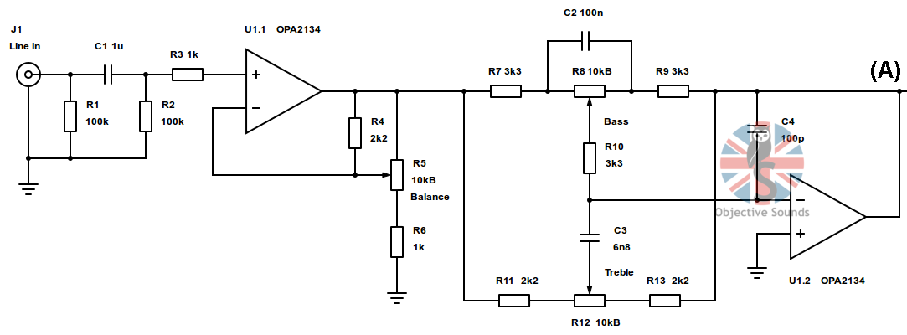
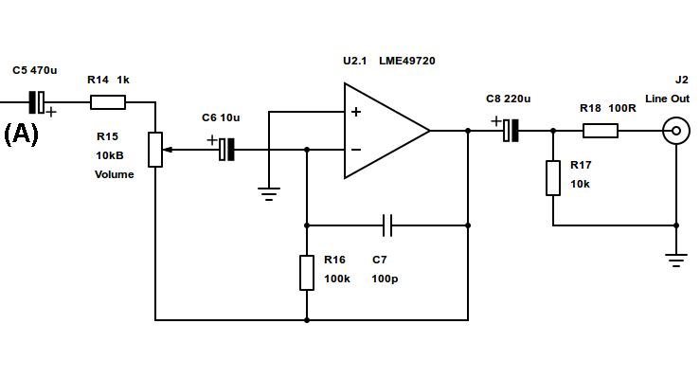
Figure 5. A full preamp using the improved AVC topology

Adjusting the balance control to either left or right will increase the gain in that respective channel by up to, as opposed to cutting the opposing channel, due to the fact that non inverting op-amp configurations are unable to realise a gain of less than unity. This feature is more useful for dealing with real world balance issues, rare though they may be outside the realms of analogue tape, which are almost always caused by a weak channel, rather than an overly strong one. A total range of +9dB is available, with the cut channel reducing to unity, which is more than enough as any balance issue requiring more would be indicative of a serious fault somewhere along the signal chain, requiring correction through repair and not a balance control.
Next up is the tone control stage, using the classic active 'Baxandall' topology with U2.1 as the active element. There are plenty of good explanations of how this configuration works elsewhere on the web and I won't bore the reader with my own, especially in the context of an application circuit for an AVC. This common feedback based tone control has an inverting function and unity gain with the controls set to flat. It is shown here in its simplest form, using one capacitor for the treble and bass time constants, whose adjustment is set by R8 and R12 respectively. A JFET input op-amp must be used for U2.1 to make certain that the controls don't modulate the bias current and therefore crackle disconcertingly when they are turned. Adding DC decoupling networks is impractical for this topology and would bring serious complication to the design in this case. C4 furnishes the tone control with HF compensation to prevent any potential instability.
The tone control's bass and treble turnover points are not set at the usual 1kHz which tends to be of little help in practical situations, such as baffle step correction, or adjusting for different playback compensation on pre-RIAA records, but at at a much more useful 480Hz and 2.1kHz. A range of ±12dB is permissible, in contrast to the more common ±20dB, as too much range limits the accuracy of the adjustment via the panel control and also places a higher driving load on the op-amp. Higher loading would have to be compensated for by increasing resistor values and therefore affecting the noise performance of the stage. In any case, echoing a similar sentiment to that expressed in the description for the balance control, a defect which needs 20dB of correction is one that needs to be cured with practical repair.
Finally, at the end of the signal chain, is the improved AVC, almost identical to the one in Figure 4, that this article focuses on. However, one component is now missing. In Figure 4, resistor R3 secures the centre position gain to unity, where it would otherwise be -2dB. As formerly alluded to, the balance control at the front end of the preamp exhibits an advantageous gain of +2dB at its centre setting. Due to this, the gain compensation resistor (R3 in Figure 4) can now be omitted, as the compensation is now established further up the signal chain. This also allows the whole preamp to reap an extra 2dB of gain at maximum, culminating to a healthy 21.2dB boost at 'fully open'.
A BJT input op-amp is shown as the active element of the volume control in this example, requiring the perfunctory electrolytic capacitors C5 and C6 to prevent the control from crackling as it is turned. These can be left out if a suitably low noise JFET input op-amp such as the OPA2134, or the even better OPA1642 is chosen. Using a BJT op-amp will generally improve the noise performance at the lower volume control settings, as they tend to have a lower voltage noise than JFET input op-amps, but will be noisier than a JFET amplifier at the middle and higher settings due to input current noise. The choice depends mainly on the designer's preference, as well as the noise characteristics the op-amps available and practical for his use. I have chosen to use a BJT op-amp in this example as it means that proper decoupling techniques can be also shown for the sake of education.
The pre-amplifier is completed with an unexceptionable output decoupling network. C8 and R17 form a DC decoupling network with a time constant of 1s with 10kΩ loading on the line output, a load easily driven by the AVC stage. As a rule of thumb, electrolytic capacitor based DC decoupling should use a time constant of no less than 1s at line level so as to reduce the non-linear distortion of the eletrolytic capacitor at low frequencies to negligible levels. R18 safeguards the driving stage from any instability caused by capacitive loading from of the connecting cable, while setting the output impedance to a round 100Ω.
The AVC adds a phase inversion to the signal again, after the tone control, bringing the preamp's output into absolute phase with its input. To obtain the best noise performance, it is prudent to leave the AVC as the last stage of the pre-amplifier. Doing so preserves the AVC's very low noise at lower volume settings so that it is not jeopardized by the almost certainly equal or higher noise levels of a following stage, such as a tone or balance control.
The reader may also have noticed that all 4 of the potentiometers needed for this preamp are usefully common 10kΩ dual linear types, while all the resistors occupy only 6 common values. It is the opinion of the author that it is well worth paying attention to designing with as few different component types as possible, which makes component sourcing and construction pleasingly uncomplicated, while significantly reducing the chance of any component misplacement due to human error. Although shown only for example, the pre-amplifier in Figure 5 would make a very good project.

Better Volume (and Balance) Controls
https://sound-au.com/project01.htm

Conclusion
Hopefully this article will have given the reader an adequate knowledge of AVCs and their implementation, along with a little extra, so that he can go about designing and building his own. These circuits are surprisingly versatile and can be dedicated to a great many applications with a little creative thinking. Even when using lower performance components such as the common TL072, or discrete amplifiers should the designer be so inclined, superior noise performance to conventional volume controls using much more state-of-the-art op-amps is in easy reach. It is the view of the author, after further reviewing the circuits in this article, that there is no longer any benefit in reduced complexity to using a passive volume control with gain over an AVC, let alone in terms of performance.
The importance of looking at the bigger picture is also shown here. The characteristics of the stages preceding the AVC can be taken advantage of to correct the inherent characteristics of the AVC, therefore allowing any components that would apply this correction in the AVC itself to be foregone, improving the overall simplicity of the design. Being aware of these happy coincidences as opposed to looking at each element as individual, and separate from it's adjacent stages, gives the designer great ability to obtain as best performance, and as many features, as possible with the lowest component count and therefore board space and cost. This is especially true in audio design as superfluous stages not only add unnecessary complication, but also degrade the objective performance of the whole unit.
If you enjoyed reading this article, have any constructive comments or know any more about the history of this circuit, then please feel free to drop me an e-mail. I always look forward to intelligent discussions!

2 - Further Ideas, Active Volume Control (Baxandall)
Originally designed by Peter Baxandall (of feedback tone control fame, amongst many other designs), there is also an active version of the 'Better Volume Control', which uses an opamp and a pot in the feedback loop. The log law is almost identical to that for the passive design above, but it can provide gain as well as attenuation. An example of this design may be found in Project 24, and the circuit for the basic idea is shown in Figure 3.
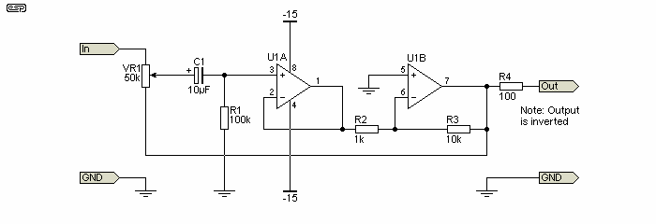
Figure 3 - Active Logarithmic Volume Control
The buffer (U1A) enables the inverting stage (needed so the circuit can work) to have a very high input impedance. This would otherwise not be possible without the use of extremely high value resistors, which may increase the noise to an unacceptable level. The maximum gain as shown is 10 (20dB) and minimum gain is 0 (maximum attenuation). The input impedance is variable, and is dependent on the pot setting. At minimum gain, input impedance is the full 50k of the pot, falling to about 27k at 50% travel, and around 4.3k at maximum gain. The impedance is much less than that of the pot itself because of the feedback from the final opamp.
These impedance figures are similar to (but a little lower than) the simple passive version (if a 100k pot is used), and again, a low impedance drive is required or the logarithmic law will not apply properly. The actual value for VR1 does not matter, and anything from 10k to 100k will work just as well, although it will influence the input impedance. The error at 50% of pot travel is less than 5% with values from 10k to 100k.
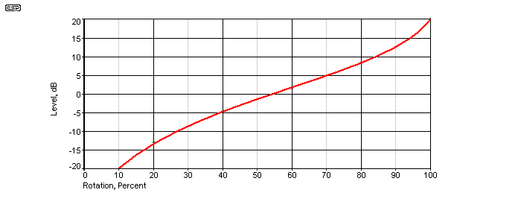
Figure 4 - Response Vs. Rotation Of Figure 3
Note that the additional benefit of improved tracking may not apply to the active version (at least not to the same extent), so use the best pot you can afford to ensure accurate channel balance. With 20dB of gain at maximum, this will be far too much for many preamps. 10dB of gain is normally sufficient. Increase R2 to get less gain (3.3k will reduce the gain to 10dB, close enough). Doing so will also increase the worst-case input impedance.

6 - Active Volume Control #2
Another contributed idea, this one is also simple and works very well. It's disadvantage is the the input impedance is variable, and falls to 1k (the value of R1) when set for maximum volume. Input impedance with the pot centred is 5k, and it's just over 7.8k with the pot at minimum (infinite attenuation). Provided the circuit is driven by a low impedance (such as another opamp that can handle a 1k load), the variable impedance will not be an issue. C1 is optional, and provided the source has a low DC offset it can be left out (shorted).
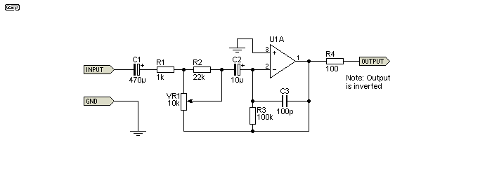
Figure 9 - Alternate Active Volume Control
R1 can be increased to reduce the maximum gain. As shown it's 19dB, and if R1 is increased to 3.3k it falls to a more usable 8.8dB. The log response is not affected.
The effective law of the pot is shown below, and it's remarkably similar to the others shown. However, the response close to maximum is a little closer to being 'real' log.
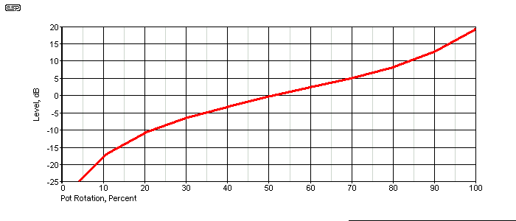
Figure 10 - Response Vs. Rotation Of Figure 9
Idea contributed by Michael Fearnley

7 - Antilog (Reverse Log)
Reverse log pots aren't needed very often, and this is probably a good thing because they are close to unobtainable. Probably the easiest way to get one is to buy a dual-gang 'log' pot, of the style where the wafers are opposites (mirror images of each other). 16mm style pots are usually of this construction (see below). Success depends on your abilities with mechanical contrivances, and what tools you have at your disposal.
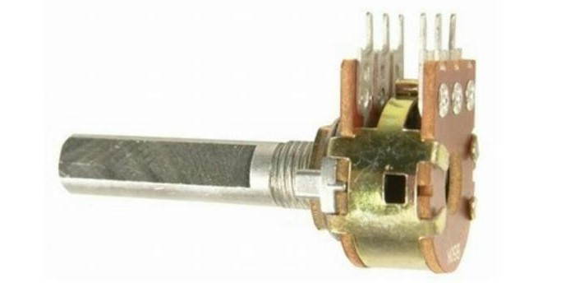
Figure 11 - 16mm Dual-Gang Pot Example
You need to dismantle the pot so the front and rear wafers can be swapped. When you re-assemble the pot, the front wafer is used at the back and vice versa. You now have a dual-ganged reverse-log pot. It will only ever be as good as an 'anti-log' pot as it was 'log' (i.e. not wonderful), but it is now at least nominally a reverse log pot. Whether you use one or both sections is immaterial (if you need a mono pot, you could parallel the two sections).
I leave the details of how to dismantle and re-assemble the pot to the reader. It's probably a good idea to get a couple, in case you mess up one in the process. This is not an ideal arrangement, but it should work fine if you can get it back together and working smoothly. This may be harder than it sounds, depending on the internal construction. Note that this will only work with a pot like that shown - if the two wafers are not mirror images, swapping them will achieve nothing - the pot will still be 'log'.

